INDICAÇÃO Nº2830/2015

Sugere ao Poder Executivo Municipal a construção de calçada, para a travessia de pedestres, no canteiro central da Avenida Santa Bárbara, próxima a rotatória, da Rua da Ervilha.

INDICA ao Senhor Prefeito Municipal, na forma regimental, determinar ao setor competente que tome providências no sentido de executar a construção de calçada, para a travessia de pedestres, no canteiro central da Avenida Santa Bárbara, próxima a rotatória da Rua da Ervilha.

Justificativa:

Conforme visita realizada por este vereador, foi constatado que nessa altura do canteiro central não há rebaixamento da guia e nem calçada, para que os pedestres possam atravessar na direção da faixa de pedestres. (Foto em anexo).

ADEMIR DA SILVA

-Vereador-

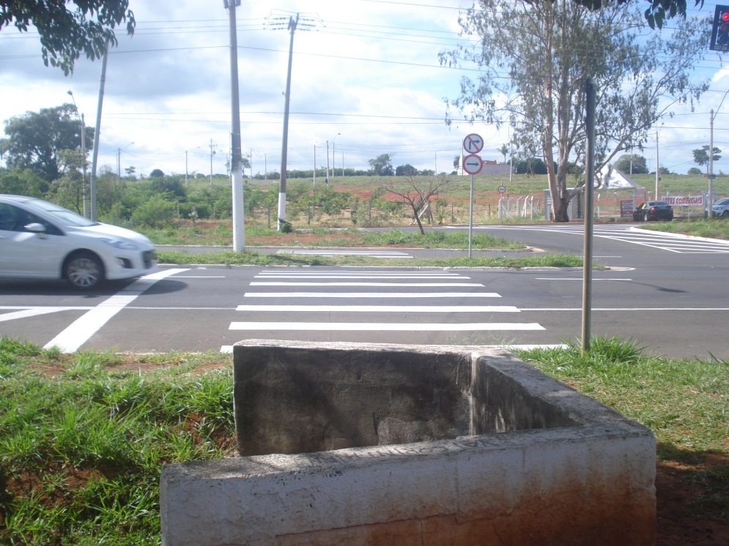
Construção de calçada, para a travessia de pedestres, no canteiro central da Avenida Santa Bárbara, próxima a rotatória da Rua da Ervilha.

Plenário “Dr. Tancredo Neves”, em 29 de julho de 2015.

ADEMIR DA SILVA

-Vereador-

